Uchwała Nr XXV/174/2017
Rady Powiatu Mławskiego
z dnia 26 kwietnia 2017 roku

w sprawie przyjęcia sprawozdania z realizacji Rocznego Programu Współpracy Powiatu Mławskiego z organizacjami pozarządowymi za 2016 rok

Na podstawie art. 12 pkt. 11 ustawy z dnia 5 czerwca 1998 roku o samorządzie powiatowym (Dz. U. z 2016 r. poz. 814 ze zm.) oraz art. 5 a ust. 3 ustawy z dnia 24 kwietnia 2003 r. o działalności pożytku publicznego i o wolontariacie (Dz. U. z 2016 r. poz. 1817 ze zm.) Rada Powiatu Mławskiego uchwala, co następuje:

§1
Przyjmuje sprawozdanie z realizacji Programu za 2016 rok określone w załączniku nr 1 do uchwały.

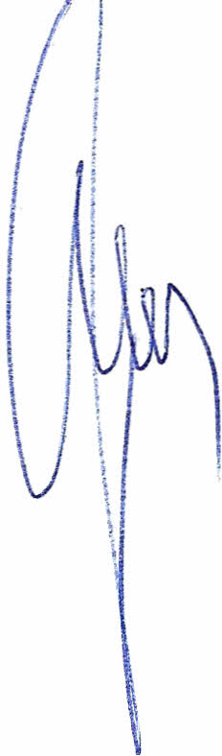
§2
Uchwała wchodzi w życie z dniem podjęcia.

Przewodniczący Rady Powiatu Mławskiego
Henryk Antczak

Uzasadnienie
„Program Współpracy z organizacjami pozarządowymi oraz podmiotami, o których mowa w art. 3 ust. 3 ustawy z dnia 24 kwietnia 2003 r. o działalności pożytku publicznego i o wolontariacie na 2016 rok” był dokumentem strategicznym w relacjach Powiatu Mławskiego z organizacjami z III sektora.
Obowiązek sprawozdawczy wynika z ustawy o pożytku publicznym i o wolontariacie. Zgodnie z art. 5a ust. 3 tejże ustawy organ wykonawczy jednostki samorządu terytorialnego, nie później niż do dnia 31 maja każdego roku, jest obowiązany przedłożyć organowi stanowiącemu jednostki samorządu terytorialnego oraz opublikować w Biuletynie Informacji Publicznej sprawozdanie z realizacji programu współpracy za rok poprzedni.

